План-конспект занятия
педагога дополнительного образования
Шитиковой Марины Александровны

Объединение: танцевальный коллектив «Крылья»
Группа – 02-26, 02-27, 02-28
Программа - «Мир танца».
Дата проведения: - 14.12.2022.
Время проведения: 11-45, 15.10, 16.50
Тема занятия: «Азбука классического танца. Упражнения на тренировку суставно-мышечного аппарата».
Цель занятия: укрепление мышечного скелета, развитие гибкости и подвижности суставов, улучшение общего самочувствия

Рекомендуемый комплекс упражнений:
Разминка.
И.п. стоя: выполняем круговые вращения головой, плечами, розогреваем мышцы рук, корпуса ног. Выполняем наклоны, «Мельница», махи ногами. Поочередные выпады.
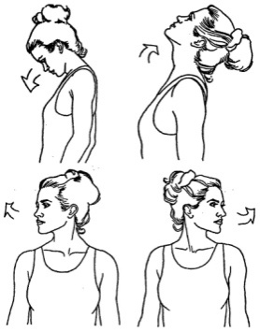
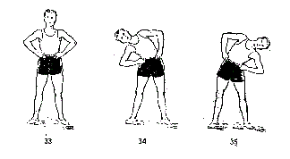
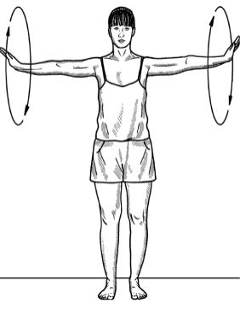
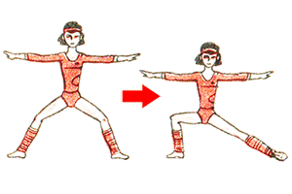

Азбука классического танца. Упражнения на тренировку суставно-мышечного аппарата
Суставная гимнастика для начинающих – отличный способ надолго сохранить здоровье суставов, эластичные связки и прекрасную физическую форму. В основе упражнений лежат плавные растягивающие движения, которые мягко воздействуют на связки и суставы. Комплекс выполняется в комфортном темпе.
Упражнения на тренировку суставно-мышечного аппарата
- И.п. – стоя, ноги на ширине плеч делаем вдох, выдох, поднимаем руки вверх, вниз
- Наклоняем голову вправо, влево, вперед, назад
- Растягиваем мышцы шеи, помогаем себе рукой
- Вращаем плечами 4 раза назад, 4 раза вперед
- Добавляем вращения руками
- Добавляем вращения кистями вперед назад
- Ставим руки на пояс, наклоны вперед назад
- Круговые вращения бедрами
- Наклоняемся вправо, левая рука над головой, наклоняемся влево, правая рука над головой
- Ноги на ширине плеч, руки на коленях, растяиваем подколенные связки
- Вытягиваем руки в замке, держим наклон 8 секунд
- Плавно опускаемся вниз, тянемся ладонями к полу
- И.п. стоя,. ноги на ширине плеч – вращения коленями
- Крутим правое колено 4 раза во внешнюю сторону, 4 раза во внутреннюю
- Стопы вместе- круговые вращения коленями вправо и влево, разогреваем коленные суставы
- И.п. стоя. Опускаемся в складку, тянемся животом к ногам. Делаем вдох и выдох, округляем спину, медленно поднимаемся вверх
- Вращаем правую стопу во внешнюю сторону, теперь во внутреннюю, меняем ногу
- Встаем на правый носок, тянем голеностоп, вращаем стопой в 1 сторону, затем в другую, меняем ногу
- Тянем правое колено к себе, меняем ногу
- Сгибаем правую ногу, тянем переднюю поверхность бедра, меняем ногу
- Делаем глубокий вдох, руки вверх, медленный выдох
- Кладем правую стопу на левое колено, наклоняемся вперед, тянемся руками вперед, меняем ногу, тянем заднюю поверхность бедра, округляем спину, поднимаемся в и.п.
- И.п – ноги чуть шире плеч, наклоняемся вперед, тянемся к правой ноге, меняем ногу
- Разворачиваем правую стопу, тянем носок на себя, растягиваем заднюю поверхность, фиксируем носок рукой
- Выпад на правую ногу, выпад на левую ногу, рукой помогаем держать колено, отводим колено рукой, наклоняем корпус вправо, округляем спину, поднимаемся в и.п.
- Плавно опускаемся в воздушное приседание, отводим руки назад, сводим лопатки, раскрываем грудь. Медленно поднимаемся вверх
- Вытягиваем руки перед собой в замке, округляем спину, растягиваем позвоночник, руки вверх, выдох, опускаем руки вниз
- Встаем в ласточку, руки на талии, тянем левую ногу назад. Меняем ногу. Тянем носок вверх
- Опускаемся в складку, поднимаемся вверх
- Глубокий вдох, выдох

Домашнее задание:
- выполнение данного комплекса упражнений,
- выполнение упражнений «полушпагат», «складка на полу»
- повторяем танец «Потолок ледяной»

Обратная связь:
Фото самостоятельного выполнения задания отправлять на электронную почту metodistduz@mail.ru для педагога Шитиковой М.А.

